**当前形势下造价行业如何谋求发展研讨会（第一期）**

**——目前存在的问题及应对措施**

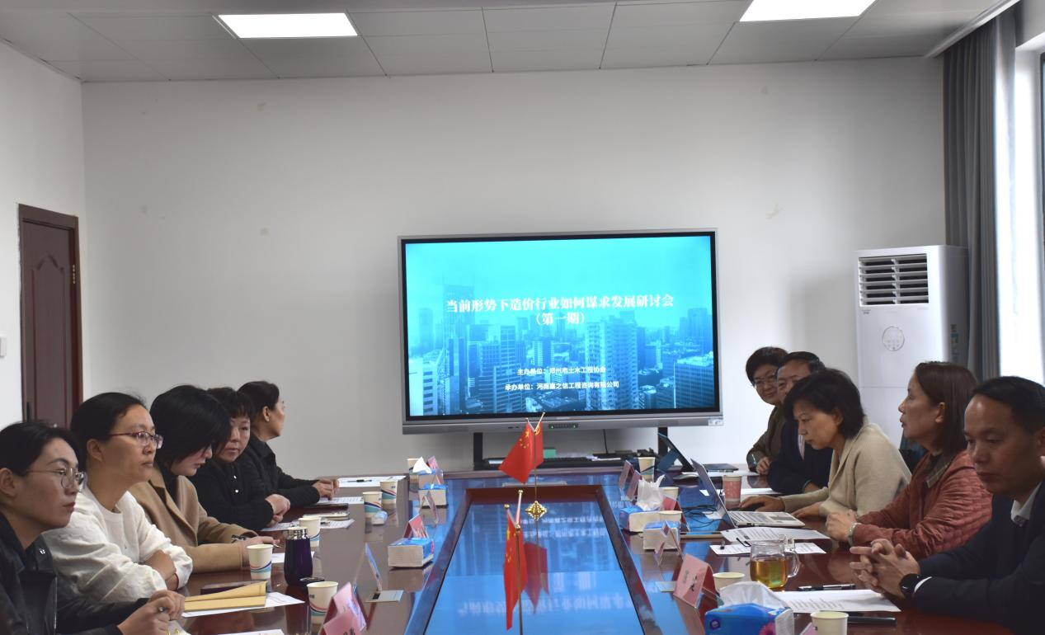

3月10日上午，由郑州市土木工程协会主办、河南嘉之信工程咨询有限公司承办的“当前形势下造价行业如何谋求发展研讨会（第一期）——目前存在的问题及应对措施”在河南嘉之信工程咨询有限公司四楼会议室召开，来自市内的工程造价、房地产成本、工程律师、工程监理等行业专家近三十人参加了本次研讨会。本次研讨会由中金泰富工程管理有限公司副总经理李红主持。她对大家的积极参会表示热烈欢迎和由衷感谢，同时也对到会人员进行一一介绍。

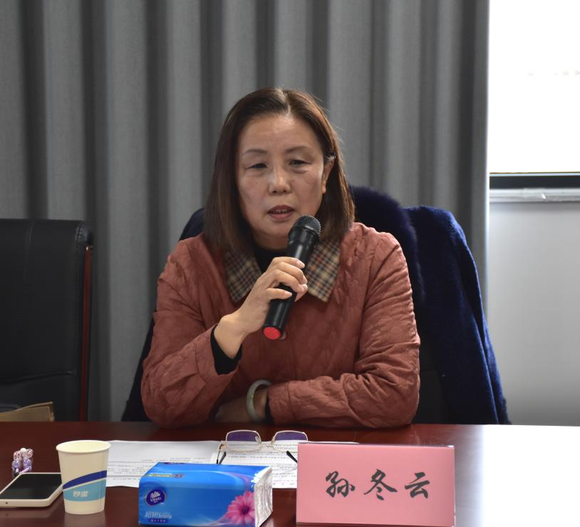

会上，郑州市土木工程协会副会长孙冬云分别做了《当前形势下工程造价发展方向》和《工程造价在司法鉴定中的作用》两个专题演讲。在讲《当前形势下工程造价发展方向》时，她对工程造价行业长期以来由于采用传统计价模式、清单计价形式化、清单编制与报价浮于表面、造价人员专业知识参差不齐等原因所造成的各种弊端及纠纷隐患的行业现状做了深度剖析，并指出工程造价行业未来的发展方向主要表现在以下四各方面：一是打破专业壁垒，形成资源优化配置新局面，行业整合势在必行；二是利用大数据、人工智能等促使行业智能化转型升级势不可挡；三是创新服务模式，将造价、监理、项目管理等环节有机结合，提供一站式全过程咨询服务；四是绿色建筑将成为未来建筑业的主流趋势，工程造价行业要紧跟形势，提供更加环保和可持续的工程造价服务。当讲到《工程造价在司法鉴定中的作用》她表示：工程造价司法鉴定是一项技术性、政策性、经济性及法律性很强的工作，涉及的内容广泛又复杂，只有通过科学、严谨的鉴定方法以及高素质专业技术鉴定人员的通力协作，才能最大程度保持鉴定结果的准确性和公平公正。近几年来，法院受理的建设施工合同纠纷案件持续上升，而建设工程款结算纠纷占比较大，其中工程造价纠纷司法鉴定在法院判决中起着至关重要的作用。她还介绍了一般情况下建设工程纠纷中容易出现的问题以及司法鉴定中的法律问题和专业问题如何区分，并为司法鉴定的专业排他性提出了解决思路。

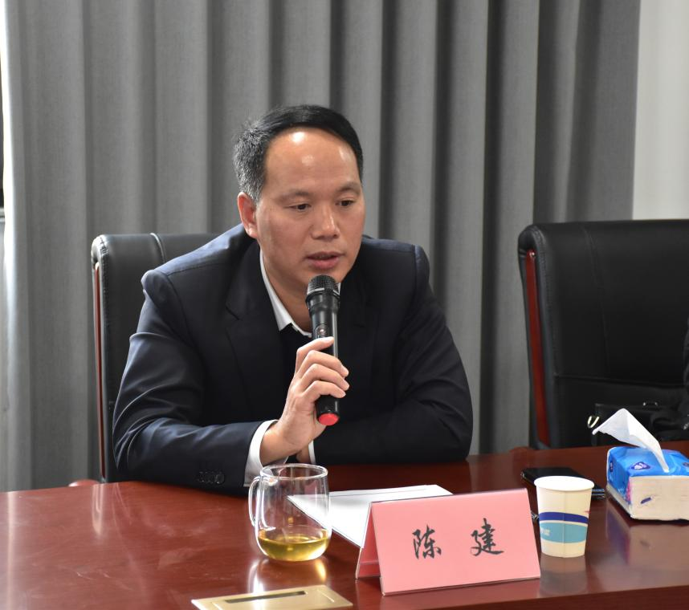

接着，本次研讨会东道主陈建总经理对孙会长的演讲表示高度认同，他说河南嘉之信工程有限公司聚集了一批有情怀、想干事、敢干事的优秀专业人才，公司成立以来，得到了社会和业内人士肯定和支持。近年来，随着我国市场经济的完善和发展，我国工程造价管理制度发生了重大变革，这对于工程造价专业人员来说，既是严峻的挑战，也是难得的发展机遇。不仅需要我们转变思想观念，持续提升专业素养，还要具备较强的市场调查、分析能力和敏锐的市场洞察力，成为熟练掌握与造价咨询业相关知识的复合型人才。而工程造价司法鉴定方面的工作更需要不同专业人才协同合作。作为这次研讨会的承办方，能在龙年伊始为大家搭建一个交流、研讨、合作平台深感荣幸，希望通过这次研讨会，能为我市工程造价行业高质量发展略尽绵薄之力。

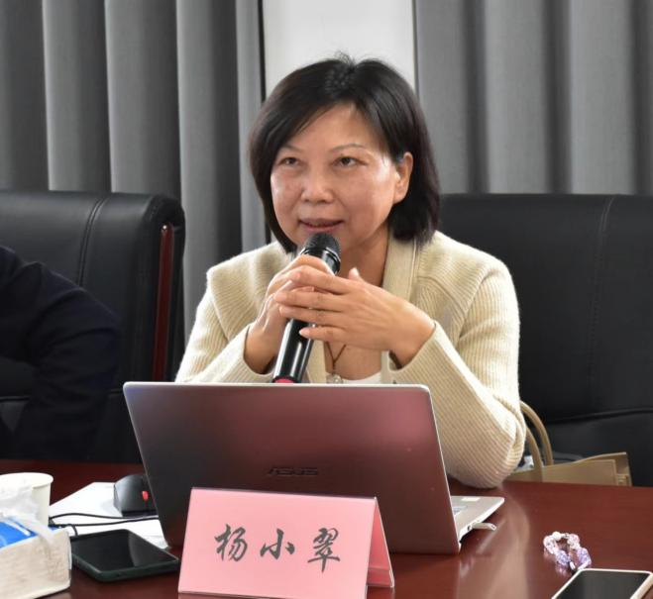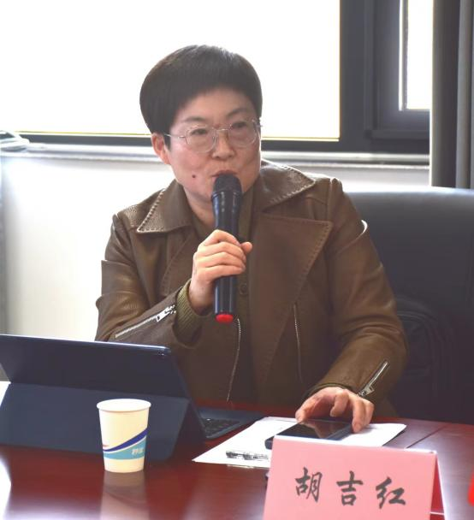

随后，高级工程师、高级经济师、一级注册造价师、主要从事造价司法鉴定及专家辅助人工作的杨小翠杨总和建纬（河南）律师事务所的胡吉红胡律师就切身体会分别做了《既然无处躲藏，那就迎难而上》和《浅谈专家辅助人在造价鉴定中的实践经验或鉴定机构在司法程序中的实践》的演讲，对作为专家辅助人的专业感悟进行分享。轻声细语，娓娓道来，在细节中发现问题，在问题中寻找解决方案，却让听的人有一种“于无声处听惊雷”的感觉，也更让人深切体会到作为一个专家辅助人的责任与担当。

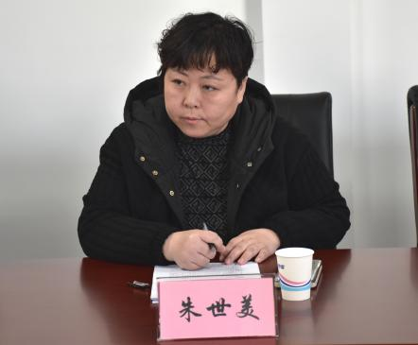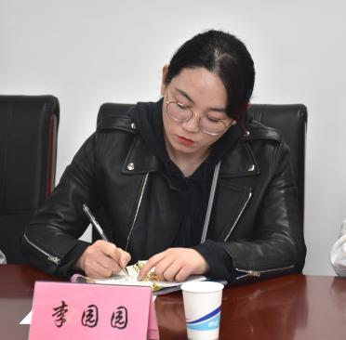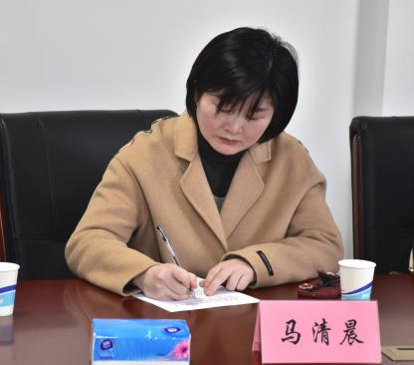

精彩掠影之一

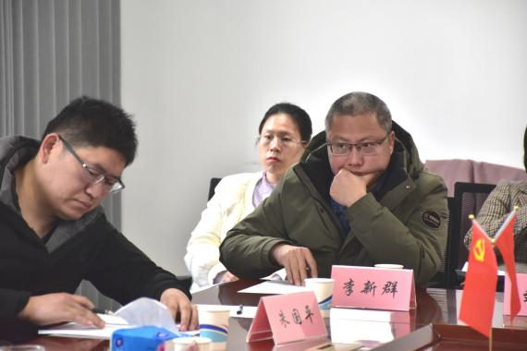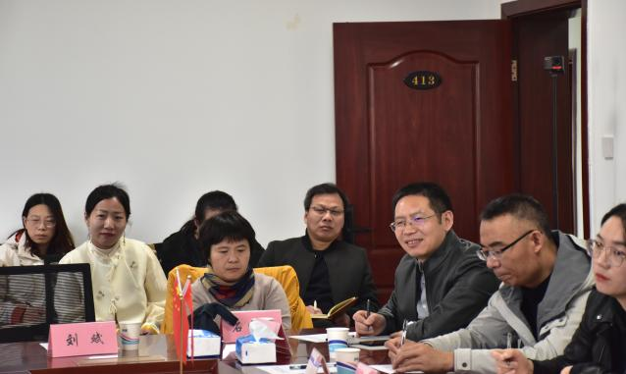

精彩掠影之二

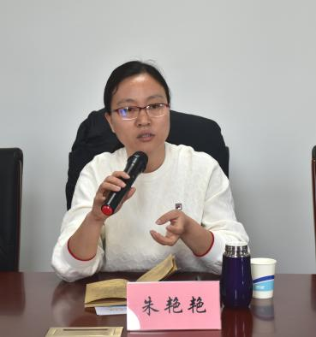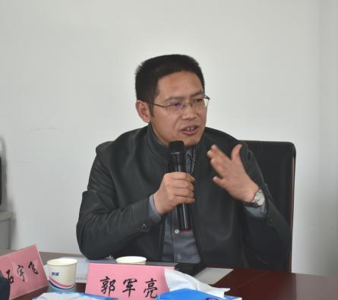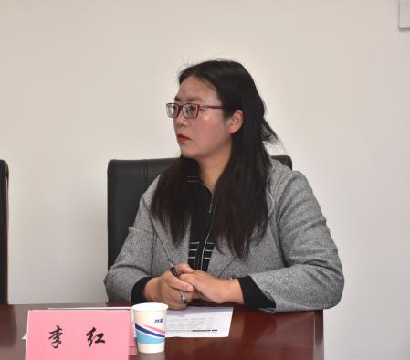

精彩掠影之三

时间眨眼即逝，上午的时光一闪而过，讲的生动，听的专注，讨论环节大家争相发言，意犹未尽。孙会长最后总结说：工程造价专业人才应是具备工程知识、经济和管理知识与实践经验等相关知识，因此打造多专多能、综合实力强的高素质复合型人才是我们造价人提高核心竞争力的必然选择。今年的两会有一个关键词叫“新质生产力”，其“特点是创新，关键在质优，本质是先进生产力”，其中科技创新起主导作用，是发展新质生产力的核心要素。而我们造价人，要结合大数据、人工智能、BIM等先进科学技术手段，创新服务模式，提高服务质量。借“两会”之东风，逢龙年之盛世，我们协会将继续充分发挥桥梁纽带作用，做好行业掌舵人，最大限度发挥我会“工程造价专家库”智囊团队优势，开辟一条为行业排忧解难的便捷通道，为全市工程造价行业稳定发展保驾护航；也将持续“搭平台、纳贤士”，打造全方位、高素质人才基地，加速形成“新质生产力”，促进我市建设行业高质量发展。